電子顕微鏡用波長分散型 X 線分析装置（WDS）セミナー参加申込書

FAX：0836-53-5070
E-mail : soudan@iti-yamaguchi.or.jp
● 本申込書に必要事項を記入し、ファックスでお申し込み下さい。
● 必要事項の記載された電子メールでもお申し込み可能です。

（地独）山口県産業技術センター 企業支援部技術相談室 宛

会社・団体名：
所在地：
連絡先： TEL  E-mail | - - FAX  @ | - -

参加者氏名 | 役職 | E-mail
※ 参加申込書に記載された個人情報は、申し込み内容の確認、参加者名簿の作成及び次回以降の開催案内にのみ利用します。

◆ 会場案内図
◆ お手数ですが、２月１６日（月）までに本参加申込書をご送信ください。


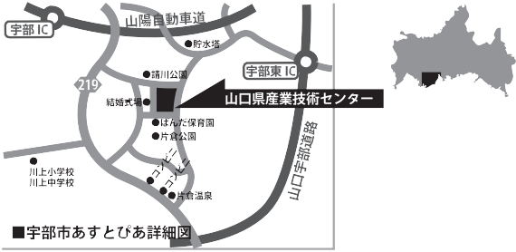

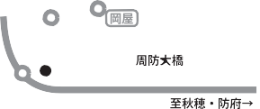
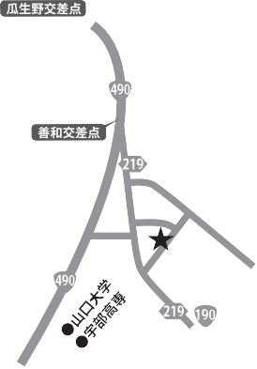





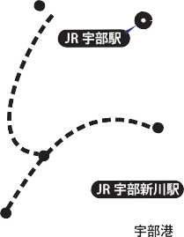

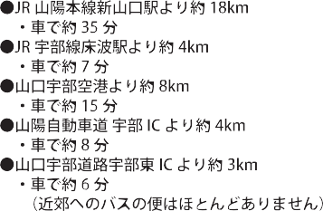
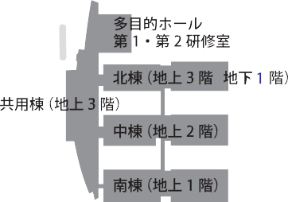

◆ お問い合わせ
〒755-0195 山口県宇部市あすとぴあ４丁目１－１
（地独）山口県産業技術センター 企業支援部 技術相談室 ( 担当：有富 ) TEL：0836-53-5053 Fax：0836-53-5070
E-mail : soudan@iti-yamaguchi.or.jp URL http:// www.iti-yamaguchi.or.jp/

